Методические рекомендации к проекту
«Весёлые черепашки».
Автор проекта: Телицына Елена Владимировна, воспитатель МДОБУ «Детский сад № 5 «Аистёнок», г. Волхов.
Проект создан с помощью интерактивных технологий SMART, содержит 19 страниц.
Проект может использоваться воспитателями дошкольных учреждений в работе с детьми среднего дошкольного возраста (4 – 5 лет), при изучении лексической темы «Пресмыкающиеся».
Целью проекта является: закрепление представлений о пресмыкающихся (черепахах) с помощью SMART технологий.
Слайды содержат задания по таким образовательным областям как: «Познавательное развитие», «Художественно – эстетическое развитие».
В проекте использованы задания на развитие логического мышления, внимания, классификации, закрепление количественного счёта, соотношение числа и цифры, соотношение величины, развитие творческого воображения.
Проект состоит из 19 слайдов.
Навигация в проекте осуществляется с помощью гиперссылок. Для них на страницах использована картинка - объект:
- переход к содержанию

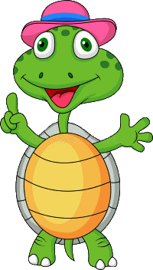
- от содержания к любому слайду с заданием переход осуществляется нажатием на картинку – объект:

Желаю успеха!

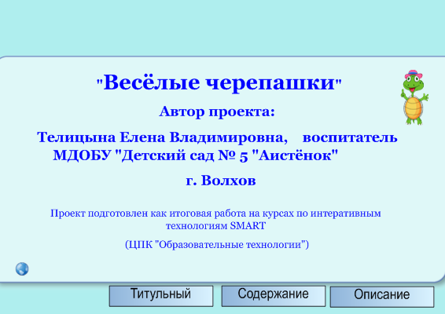 | Слайд № 1. Титульный лист.  На слайде указано название проекта «Весёлые черепашки», автор, название центра образовательных технологий. В левом нижнем углу стоит значок гиперссылки, при нажатии на который открывается веб-адрес центра образовательных технологий.
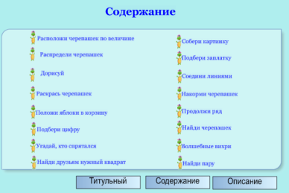 | Слайд № 2. Содержание.  На слайде перечислены игры, используемые в проекте. К любой игре осуществляется переход путём нажатия на картинку – черепашка.  Так же можно осуществить переход к слайду № 1, путём нажатия на прямоугольную область со словом – титульный, и к слайду № 3, путём нажатия на прямоугольную область со словом – описание.
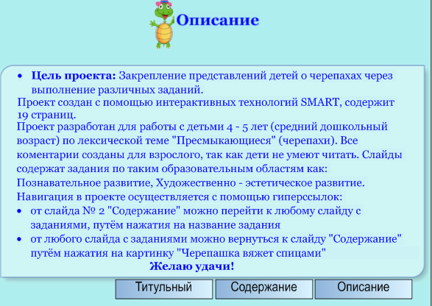 | Слайд № 3. Описание.  Слайд содержит краткое описание проекта.  С данного слайда можно осуществить переход к слайду № 1, путём нажатия на прямоугольную область со словом – титульный, и к слайду № 2, путём нажатия на прямоугольную область со словом – содержание.
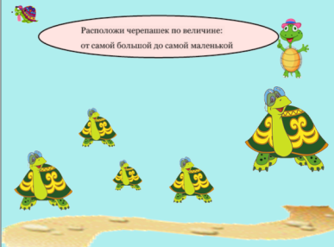 | Слайд № 4. Игра «Расположи черепашек по величине».  Цель: развитие умения располагать предметы по величине.  Описание игры: ребёнок должен расставить черепашек на дорожке от самой большой до самой маленькой.
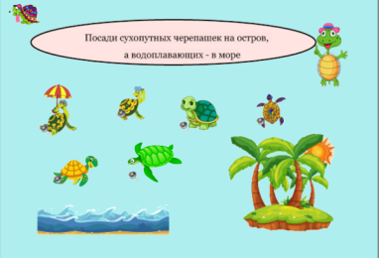 | Слайд № 5. Игра «Распредели черепашек».  Цель: развитие умения классифицировать предметы по определённому признаку.  Описание игры: ребёнку предлагается отправить водоплавающих черепашек в воду, а сухопутных – на остров. Если выбор сделан правильно – черепашка исчезает и раздаются аплодисменты. Если ребёнок ошибся – черепашка возвращается на исходную позицию.
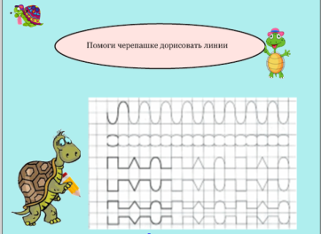 | Слайд № 6. Игра «Дорисуй».  Цель: развитие графомоторных навыков.  Описание игры: ребёнку предлагается сделать выбор инструмента и провести линии в соответствии с образцом.
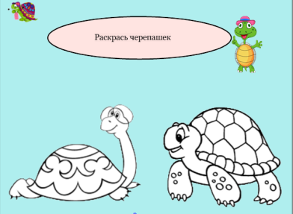 | Слайд № 7. Игра «Раскрась черепашек».  Цель: развитие творческого воображения, умения закрашивать картинку, не выходя за контур.  Описание игры: в игре могут принять участие два ребёнка. Детям предлагается выбрать инструмент, цвет и раскрасить картинку, не выходя за края контура по их представлениям.
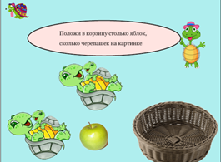 | Слайд № 8. Игра «Положи яблоки в корзину».  Цель: развитие умения отсчитывать нужное количество предметов.  Описание игры: ребёнку предлагается положить в корзину столько яблок, сколько черепашек изображено на картинке. Задание может варьироваться педагогом. Например: положи в корзину столько же яблок, сколько маленьких черепашат изображено на картинке. И т. д.
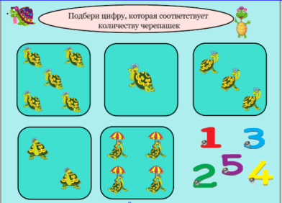 | Слайд № 9. Игра «Подбери цифру».  Цель: развитие умения соотносить количество предметов с цифрой.  Описание игры: Ребёнку предлагается посчитать черепашек, размещённых в квадратных областях и поставить в данный квадрат соответствующую цифру. Если ребёнок справился с заданием – звучат аплодисменты и цифра притягивается к середине. Если ребёнок ошибается – цифра возвращается на исходное место.
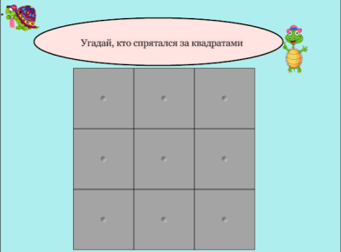 | Слайд № 10. Игра «Угадай по части».  Цель: развитие ассоциативного мышления.  Описание игры: ребёнку предлагается открыть любой из квадратов и догадаться, что там нарисовано. Если ребёнок затрудняется ответить, то он может открыть следующий квадрат и т.д.
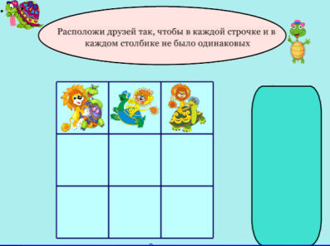 | Слайд № 11. Игра «Найди друзьям нужный квадрат».  Цель: развитие логического мышления.  Описание игры: на верхней строчке расположены три картинки. Ребёнку предлагается добавить в пустые квадраты картинки, но так, чтобы в каждой строчке и в каждом столбике картинки не повторялись. (Картинки спрятаны за прямоугольной областью с правой стороны.)
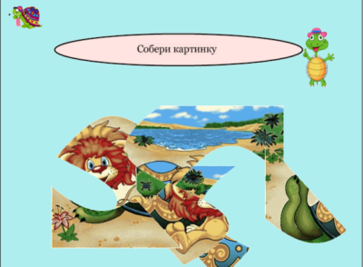 | Слайд № 12. Игра «Собери картинку».  Цель: развитие умения собирать целое из частей.  Описание игры: ребёнку предлагается из отдельных частей собрать картинку.
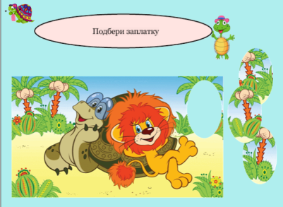 | Слайд № 13. Игра «Подбери заплатку».  Цель: развитие внимания, мышления.  Описание игры: ребёнку предлагается подобрать правильную заплатку к картинке.
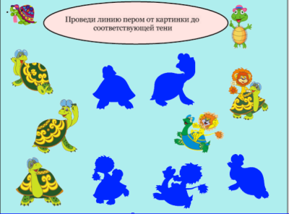 | Слайд № 14. Игра «Соедини линиями».  Цель: развитие внимания и ассоциативного мышления.  Описание игры: ребёнку предлагается выбрать нужный инструмент и провести линию от цветной картинки к тени.
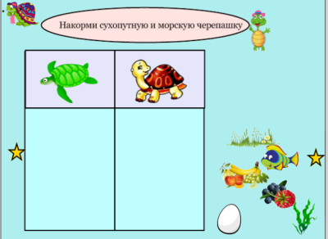 | Слайд № 15. Игра «Накорми черепашек».  Цель: развитие умения классифицировать предметы по определённому признаку.  Описание игры: ребёнку предлагается расположить картинки из правого нижнего угла в соответствующий столбик таблицы. Правильность задания можно проверить с помощью проверочной области, которая появляется путём совмещения звёздочки с правой стороны слайда со звёздочкой в левой стороне слайда.
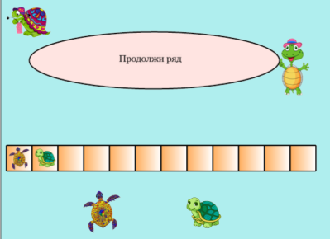 | Слайд № 16. Игра «Продолжи ряд».  Цель: развитие логического мышления.  Описание игры: Ребёнку предлагается разместить в квадратиках черепашек в соответствии с предложенным образцом.
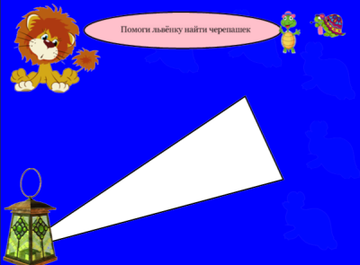 | Слайд № 17. Игра «Найди черепашек».  Цель: развитие внимания.  Описание игры: на этом слайде область с заданием спрятана слева. Чтобы прочитать задание педагог должен потянуть черепашку вправо, прочитать задание и убрать её обратно, чтобы она не мешала в дальнейшем.  Ребёнку предлагается с помощь волшебного фонаря отыскать черепашек и посчитать их. На слайде спрятано пять черепашек.
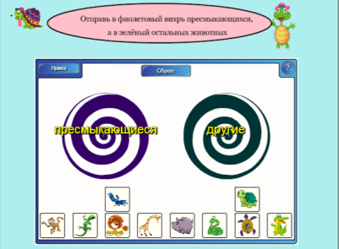 | Слайд № 18. «Игра волшебные вихри».  Цель: развитие мышления, умения классифицировать предметы по определённому образцу.  Описание игры: ребёнку предлагается распределить животных на две группы: пресмыкающиеся и другие животные. Пресмыкающихся ребёнок должен отправить в фиолетовый вихрь, а остальных животных – в зелёный. Если ребёнок справляется с заданием, картинка затягивается в вихрь, если ошибается – отталкивается и возвращается на исходную позицию. (Можно включить вращение вихрей. Для этого надо нажать на прямоугольник со словом «правка» и в маленьком квадрате, расположенном в правом верхнем углу экрана поставить галочку. Вихри могут быть включены, если у детей в группе нет медицинских противопоказаний (эпилепсия…).
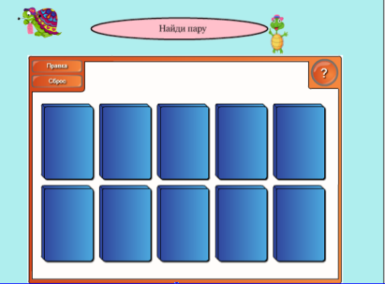 | Слайд № 19. Игра «Найди пару».  Цель: развитие внимания.  Описание игры: ребёнку предлагается последовательно открыть две картинки. Если изображения на картинках совпадают, то получившаяся пара исчезает. Если изображения не совпадают, картинки принимают исходную позицию. Ребёнок должен запомнить, где находятся эти изображения и подобрать им пару.

